Programmierung 3
Übung 1

Übungsziele
Ziel der Übung ist das Erlernen einfacher Graphik-Ausgaben, des minimalen Geometriemanagements und der Verwendung erster Ereignisse, insbesondere des WindowClosing-Ereignisses.
Das Ergebnis der Übung soll wie folgt aussehen:
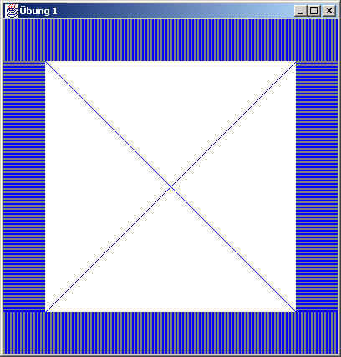 | 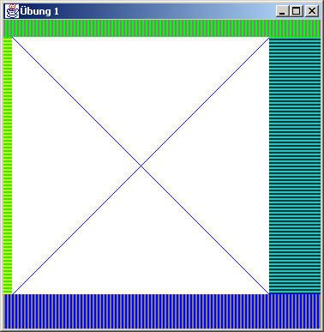
Endergebnis der Übung | Test des Funktionalität
Benötigte Klassen: Panel, Frame,WindowEvent, WindowAdapter, MouseEvent, MouseAdapter, Dimension, Color, Graphics
Aufgaben
1. Leiten Sie von java.awt.Panel die Klasse DrawingCanvas ab, die ein diagonales blaues Kreuz in das Fenster zeichnet. Die Klasse soll zwei Instanzvariablen width und height besitzen, welche die minimale Größe des DrawingCanvas speichern. Schreiben Sie einen Kontruktor
DrawingCanvas(int width, int height) { ... }
, in dem Sie diese minimale Größe an das zu erzeugende Objekt übergeben.
Um dem umgebenden Layout-Manager mitzuteilen, daß der DrawingCanvas mindestens diese Größe bekommen möchte, müssen Sie die beiden Methoden
Dimension getMinimumSize()
Dimension getPreferredSize()
der Klasse Component überladen und (width,height) als Ergebnis in einem Dimension-Objekt zurückgeben. Überladen Sie desweiteren die paint-Methode und zeichnen Sie dort das blaue Kreuz ein. Beschaffen Sie sich hierzu die aktuelle Größe des DrawingCanvas mit den entsprechenden Methoden.
2. Schreiben Sie eine Klasse Decoration (ebenfalls von Panel abgeleitet), welche dazu benutzt werden soll, einen zweifarbigen Rahmen zu füllen. In diesem Rahmen sollen 2 Farben abwechselnd vertikal bzw. horizontal mit 2 Pixel Breite bzw. 2 Pixel Höhe gefüllt werden (siehe Bild). Diese Klasse soll sowohl für horizontale als auch für vertikale Rahmen benutzt werden können. Hierzu definiert die Klasse zwei Konstanten
public static final int HORIZONTAL = 1;
public static final int VERTICAL = 2;
Die Klasse soll wie die Klasse DrawingCanvas eine minimale Geometrie einhalten, und zwar bei einem horizontalen Rahmen eine minimale Höhe und bei einem vertikalen Rahmen eine minimale Breite. Überladen Sie wie in 1) die beiden Geometriemethoden und liefern Sie als Ergebnis (width,0) bzw. (0,height) zurück. Deklarieren Sie eine Instanzvariable size, die für diese minimale Ausdehnung verwendet wird. Deklarieren Sie Instanzvariablen fillColor1 und fillColor2 für die beiden Farben und eine Instanzvariable direction für die Ausrichtung (HORIZONTAL bzw. VERTICAL).
Der Konstruktor soll wie folgt aussehen:
public Decoration(int direction,int size,Color fillColor1,Color fillColor2)
3. Schreiben Sie ein Hauptprogramm (von Frame abgeleitet), in der ein DrawingCanvas und 4 Decoration-Objekte mittels BorderLayout so angeordnet werden wie in den obigen Bildern. Im Endergebnis (linkes Bild) soll der DrawingCanvas 300x300 groß sein und der Rahmen einheitlich 50 Pixel breit. Zum Prüfen der Decoration-Klasse sollen Sie zusätzlich eine Variante bereitstellen, bei der in allen vier Rahmenbereichen unterschiedliche Farbkombinationen und unterschiedliche Breiten/Höhen des Rahmens verwendet werden (rechtes Bild).
4. Statten Sie Ihr Hauptprogramm mit einem Adapter für das WindowClosing-Event aus, damit Sie das Programm auch beenden können.
5. Statten Sie DrawingCanvas mit einem Adapter für das MouseClicked-Event aus. Clickt der Nutzer in den DrawingCanvas, so soll das Programm ebenfalls beendet werden.

